“Rarytasy Stasia”
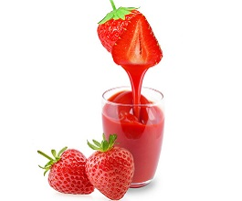
W swoim małym pokoiku
Staś ma mnóstwo smakołyków:
serek wiejski, chleb sojowy,
słodki soczek truskawkowy.
Jest sałatka owocowa,
i rolada kokosowa,
słodki deser sezamowy,
wielki tort marcepanowy,
ostra pasta łososiowa,
galaretka brzoskwiniowa.
Są sardynki, zupa z suma,
ser podlaski i salami,
pyszny sernik z bakaliami,
sękacz, ciastka i ciasteczka,
miska pełna ananasów,
Staś ma mnóstwo rarytasów.
A. Chrzanowska
Skarby”
U Sabiny na stoliku
różnych skarbów jest bez liku:
spinka, kostka, dwa naparstki,
smacznych pestek ze dwie garstki,
smok wawelski papierowy,
serce, słonik plastikowy,
serpentyna i sakiewka
i niebieska chorągiewka.
A. Chrzanowska
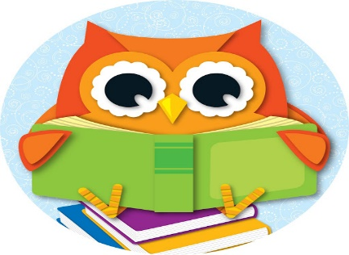
“Słówka”
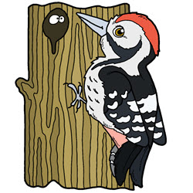
Zapytała mądra sówka
- Jak piszemy trudne słówka:
stół, klasówka, suwak, pustka,
sum, truskawka, sokół, chustka? i pytała ciągle sówka:
Jak piszemy trudne słówka:
Sówka, pusty, mus i usta
i spódnica, i kapusta.
A. Chrzanowska
Dzięcioł”
Dzięcioł w lesie stuka :
stuku, stuku, stuk.
Tępi on szkodniki : stuku, stuku, stuk.
Szuka ich pod korą :stuku, stuku, stuk.
Szuka przez dzień cały : stuku, stuku, stuk.
J. Nowak

